Lokal nr 1 (uwaga, podane wymiary są orientacyjne, należy dokonać pomiarów przed produkcją okna)

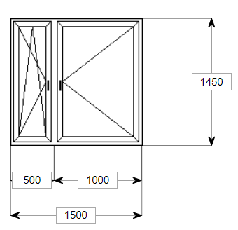 | 4 szt.  (3 szt. lewe skrzydło mniejsze,  1 szt. prawe skrzydło mniejsze)
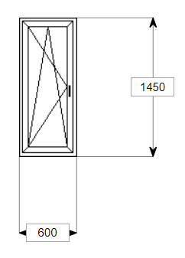 | 2 szt.
 | 1 szt.
Lokal nr 3 (uwaga, podane wymiary są orientacyjne, należy dokonać pomiarów przed produkcją okna)

4 szt.
(3 szt. lewe skrzydło mniejsze,
1 szt. prawe skrzydło mniejsze)
2 szt.
1 szt.
Lokal nr 7 (uwaga, podane wymiary są orientacyjne, należy dokonać pomiarów przed produkcją okna)

4 szt.
(3 szt. prawe skrzydło mniejsze,
1 szt. lewe skrzydło mniejsze)
 | 1 szt.
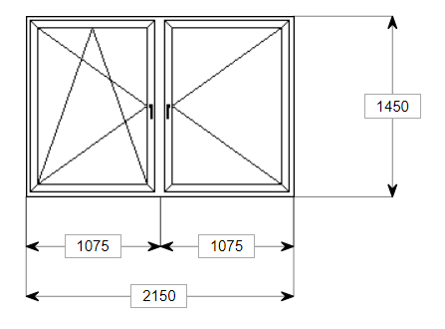 | 1 szt.

Klatka schodowa (uwaga, podane wymiary są orientacyjne, należy dokonać pomiarów przed produkcją okna)

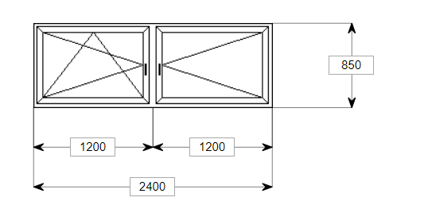 | 3 szt.

